***Лабораторна робота №4 - Лінукс***

-у домашньому каталозі користувача створити каталоги(A).

(A)

|  |
| --- |
| q00  ...  q99  (100 каталогів) |

**команда** – *mkdir q{00..99}*

mkdir – створення каталогу

q{00..99} – назва каталогів, за допомогою регулярного виразу

q – те що пишиться спочатку; {00..99} від 00 до 99.

(Альтернативний запис 00-99). Запис 00 – важливо, щоб рахунок

йшов саме від 2-значного номеру.

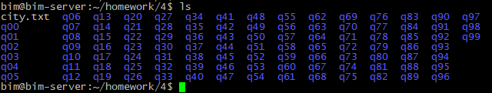

-Створити у кожному з каталогів з (A), що були створені у попередньому пункті,файли,назви яких -це (B), вміст -(C).(Або пропустити завдання, якщо у (B) та (C) написано “не створювати файли”)

(B) (C)

|  |
| --- |
| 1.txt |

|  |
| --- |
| перші три рядки з файлу city.txt |

**команда** - *for i in {00..99}; do head -n 3 city.txt > q$i/1.txt; done*

конструкція `for loop`:

for loop – це звичайний цикл, розподіл блоків за допогою **;**

*for i in {00..99}; -* поки i в ренжі від 00-99

*do ...; –* main блок циклу – тещо буде виконуватись

done; - оголошення кінця циклу

команда в main блоці – do

*head -n 3 city.txt > q$i/1.txt*

*head -n 3 city.txt –* вивід *(-n* – оператор. кількості рядків, які потрібно вивести) 3 перших рядків з файлуcity.txt.

*> q$i/1.txt –* (> - редирект в ...)

*q$i/1.txt –* шлях до файлу 1.txt

$i – змінна, яку підставляємо до першої літери каталогу q

Приклад: ітерація №11

q*11*/1.txt

цим циклом, ми засовуємо вивід команди head в файл 1.txt у кожному каталозі

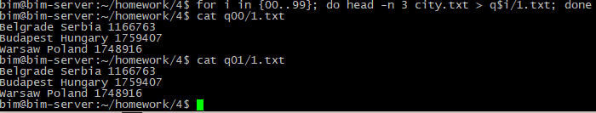

-Знайти файли, які відповідають умові (D), та виконати над ними дію (E)

(D) (E)

|  |
| --- |
| імена закінчуються на 1або 3 |

|  |
| --- |
| зробити копію ім’яфайлу.bak |

**команда** - *for i in $(find . -name '*[1, 3]' | cut -d/ -f2); do cp $i $i.bat; done;*

 - створюємо файли з вимогою (D)



Опис команди:

Звичайний цикл, що складається з 3 блоків.

1-ий блок:---------------------

*for i in $(find . -name '*[1, 3]' | cut -d/ -f2)*

*for i in ... –* об’ява умови циклу

*$(find . -name '*[1, 3]' | cut -d/ -f2) –* умова циклу. Складається зі складеної команди.

$(...) - поставлено для того, щоб bash зрозумів, що там вкладена команда, результат якої постороково потрібно передавати змінній i.

*find . -name '*[1, 3]' | cut -d/ -f2 –* команда умови.

*find –* знайти в (. – поточний каталог)(-name *'…'–*оператор пошуку по імені)(*'*[1, 3]'* регулярка, що дослівно значить – всі елементи (*) що закінчуюються на 1 або 3*)*

*| -* передаємо результат команди find далі.

*cut -d/ -f2 –* вивід результата по стовбцях (-d... – визначити стовбці по елементу) (-f№ - номер стовбця, який потрібно вивести)

Таким чином перший блок умови вбирає значення файлів, котрі закінчуюються на 1 або 3.

2-ий блок:---------------------

*do cp $i $i.bat*;

*do …; -* об’ява main блоку циклу

*cp $i $i.bat*

*cp –* копіювання (*$i –* змінна, з блоку умови*)* в файл (*$i.bat –* назвафайлу буде починатись з назви змінної та закінчуватись на .bat)

3-ий блок:---------------------

*done; -* завершення циклу

-виконати завдання (F) (див. продовження таблиці на наступній сторінці)

(F)

|  |
| --- |
| У домашньому каталозі поточного користувача створити каталог test, в якому створити підкаталоги з іменами від a до f, а в кожному з них ще підкаталоги з іменами від A до Z a/A |

**команда** mkdir -p test/{a..f}/{A..Z}

mkdir – створення каталогу (-p – відключення помилок) test/{a..f}/{A..Z} – шлях каталогів

test/ – верхній каталог. {a..f}/ - регулярний вираз створення підкаталогів (від а до f)

{A..Z} – теж саме, що і {a..f}/

